
JOBSHEET-11
ALGORITMA STRUKTUR
DATA PRAKTIKUM
NAMA : NAUFAL FARHAN NUR RAMADHAN
NIM : 254107020077
KELAS : TI-1H
SEMESTER : 2(GENAP)
2. Praktikum
2.1 Pembuatan Single Linked List
File mahasiswa
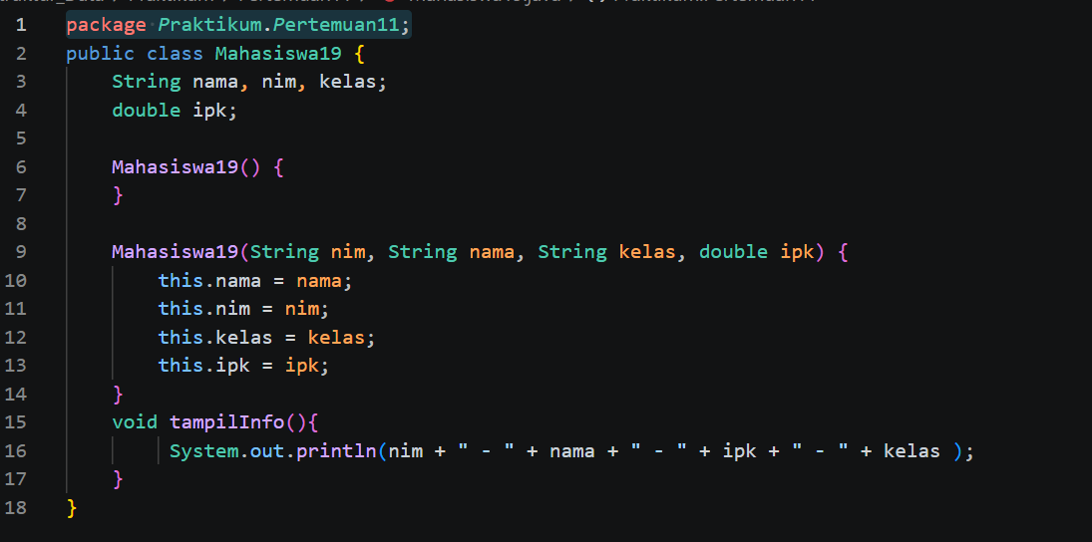
File Node
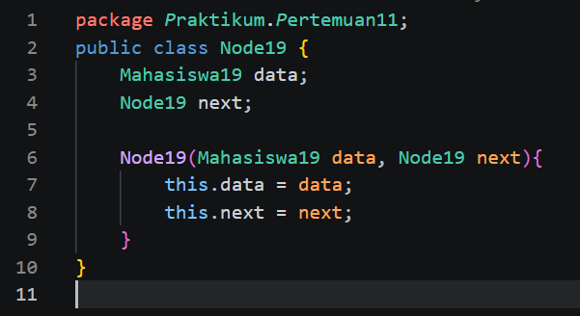
File SLL
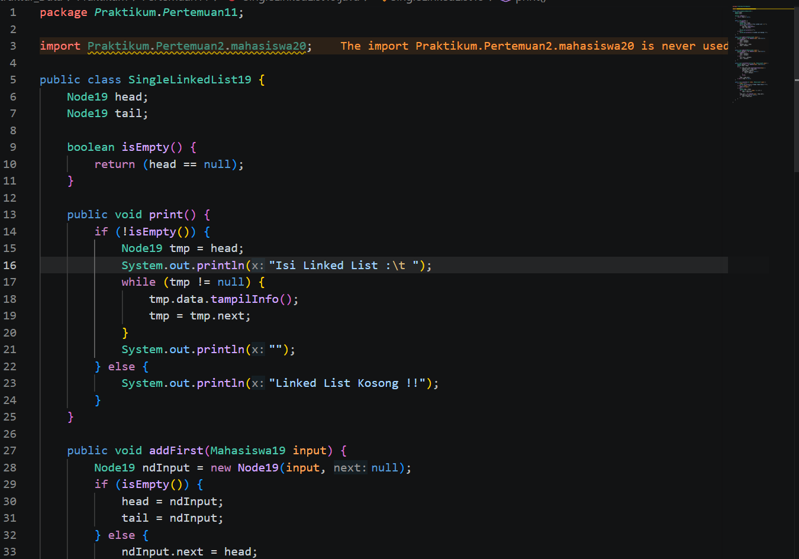
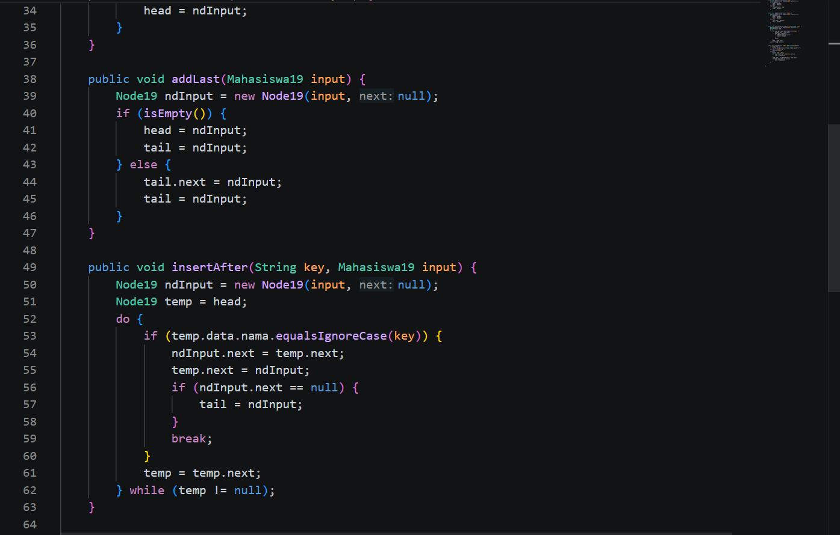
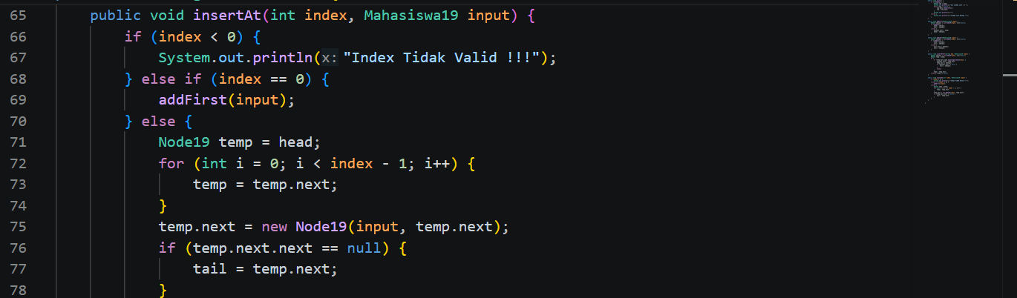
File Main
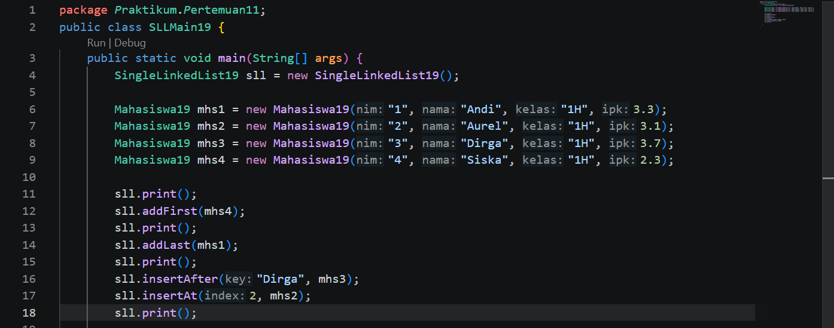
2.1.2 Pertanyaan
1. Mengapa hasil compile kode program di baris pertama menghasilkan “Linked List Kosong”?
Karna kita menjalankan method print disaat node nya masih kosong
2. Jelaskan kegunaan variable temp secara umum pada setiap method!
Secara umum, variabel temp digunakan untuk menyimpan data secara sementara
3. Lakukan modifikasi agar data dapat ditambahkan dari keyboard!
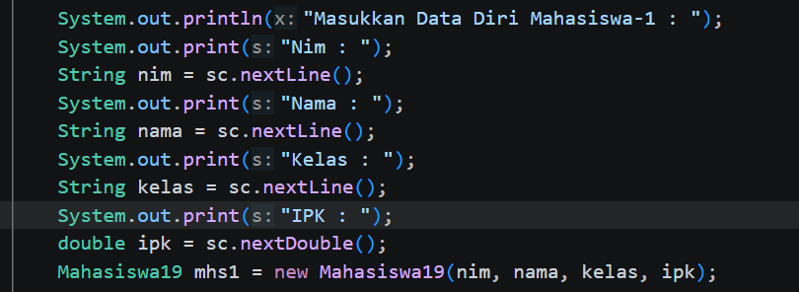
2.2 Modifikasi Elemen pada Single Linked List
File SLL
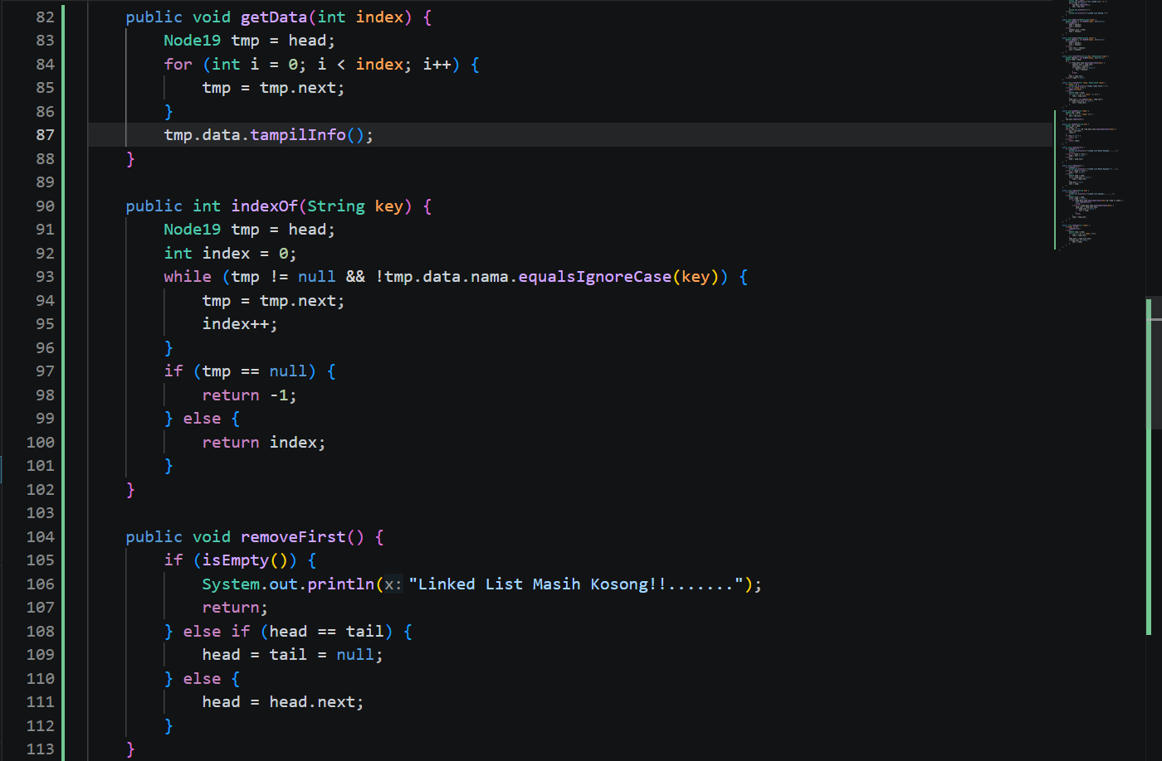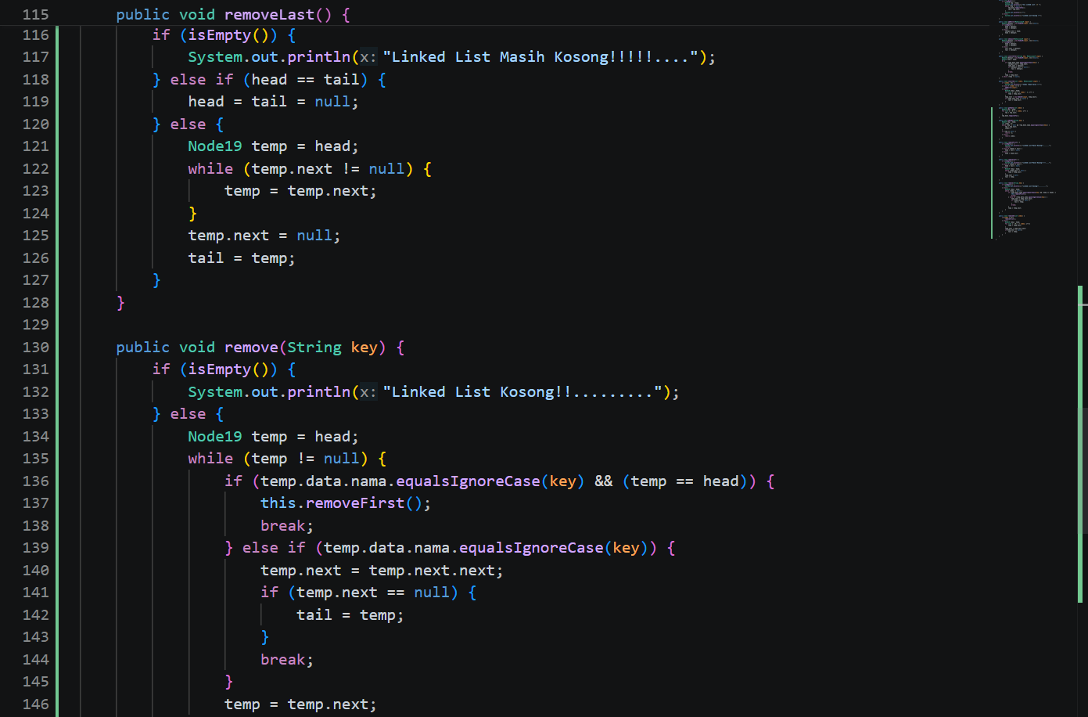
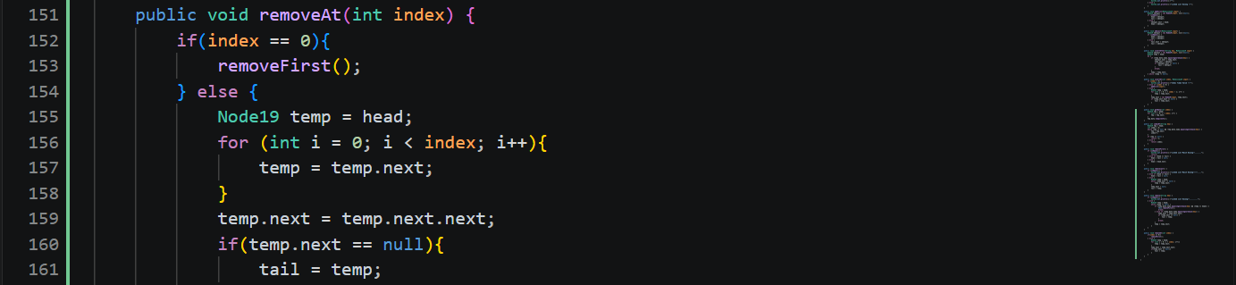
2.2.3 Pertanyaan
1. Mengapa digunakan keyword break pada fungsi remove? Jelaskan!
Agar langsung menghentikan perulangan
2. Jelaskan kegunaan kode dibawah pada method remove
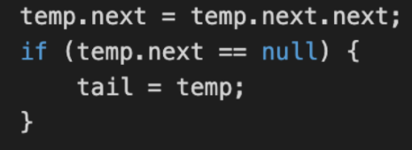
Temp.next = temp.next.next; adalah kode untuk mengisi nilai dari temp.next dengan nilai yang ada di variabel 2 langkah di depan temp, lalu dibawah nya ada kondisi if yang memenuhi apabila tem.next kosong, yakni apabila telah mencapai index terakhir, maka variabel tail akan diisi oleh nilai dari temp
3. Tugas
Waktu pengerjaan : 50 menit
Buatlah implementasi program antrian layanan unit kemahasiswaan sesuai dengan berikut ini :
a. Implementasi antrian menggunakan Queue berbasis Linked List!
b. Program merupakan proyek baru bukan modifikasi dari percobaan
c. Ketika seorang mahasiswa akan mengantri, maka dia harus mendaftarkan datanya
d. Cek antrian kosong, Cek antrian penuh, Mengosongkan antrian.
e. Menambahkan antrian
f. Memanggil antrian
g. Menampilkan antrian terdepan dan antrian paling akhir
h. Menampilkan jumlah mahasiswa yang masih mengantre.
File Mahasiswa
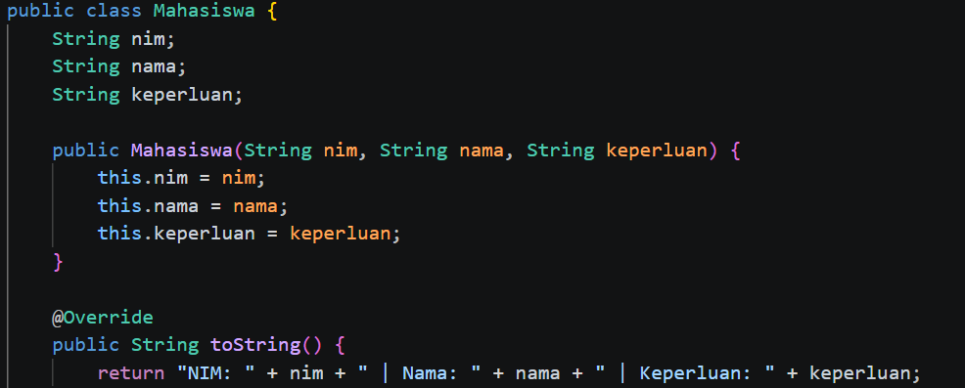
File Node
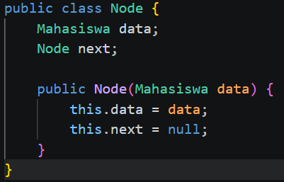
File QueueMahasiswa
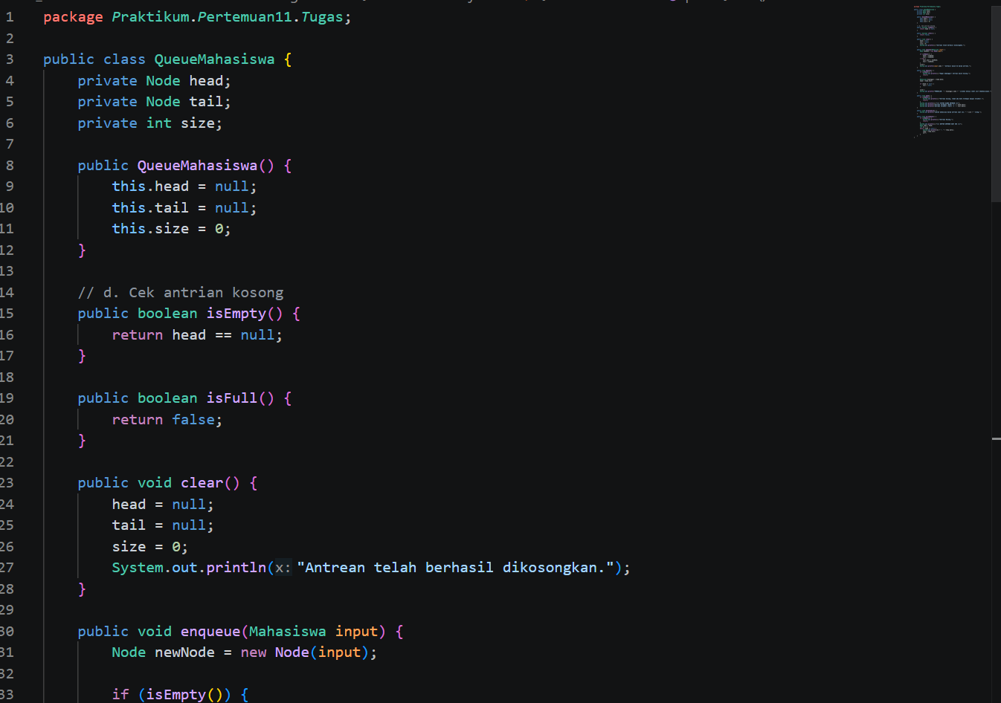
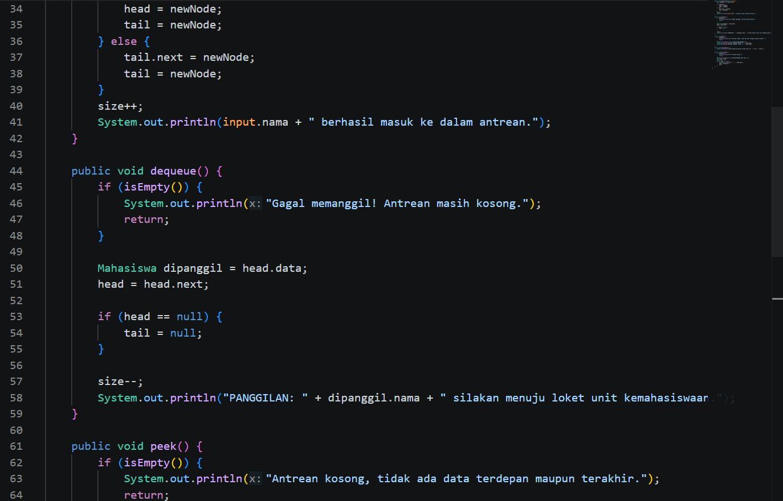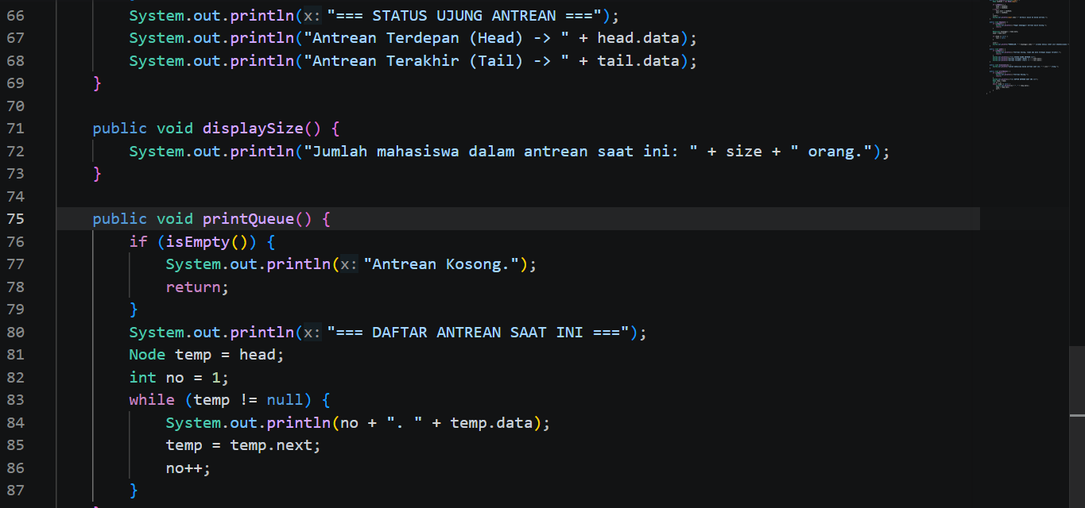

File Main
